МИНИСТЕРСТВО ОБРАЗОВАНИЯ РЕСПУБЛИКИ БЕЛАРУСЬ

УЧРЕЖДЕНИЕ ОБРАЗОВАНИЯ

 «БРЕСТСКИЙ ГОСУДАРСТВЕННЫЙ ТЕХНИЧЕСКИЙ УНИВЕРСИТЕТ»

Кафедра ИИТ

ЛАБОРАТОРНАЯ РАБОТА №7

Выполнил:

Студент ФЭИС

3-го курса, группы ПО-5

Пищик А.В

Проверил:

Крощенко А. А.

Брест 2021

**Цель**: освоить возможности языка программирования Java в построении графических

приложений.

Задание 1:

Изобразить прямоугольник, вращающийся в плоскости фрейма вокруг одной из своих

вершин.

**Текст программы:**

import javax.swing.JFrame;

import java.awt.*;

import javax.swing.*;

import java.awt.geom.Rectangle2D;

public class task1lab7 extends JFrame {

public task1lab7() {

add(new Rectangle());

setDefaultCloseOperation(JFrame.EXIT_ON_CLOSE);

setSize(500, 500);

setLocationRelativeTo(null);

getContentPane().setBackground(Color.WHITE);

setTitle("Rotate");

setResizable(false);

setVisible(true);

}

public static void main(String[] args) {

new task1lab7();

}

}

class Rectangle extends JComponent implements Runnable {

private static final int WIDTH = 100;

private static final int HEIGHT = 120;

private static final int X = 250;

private static final int Y = 250;

private long time = System.nanoTime();

private Rectangle2D rectangle2D = new Rectangle2D.Double(X, Y, WIDTH, HEIGHT);

private Double rotatePointX;

private Double rotatePointY;

public Rectangle() {

super();

rotatePointX = X * 1.0;

rotatePointY = Y * 1.0;

new Thread(this).start();

}

@Override

public void run() {

while (true) {

repaint();

try {

Thread.sleep(5);

} catch (InterruptedException ignored) {

}

}

}

@Override

protected void paintComponent(Graphics g) {

super.paintComponent(g);

Graphics2D g2d = (Graphics2D) g;

long tm = System.nanoTime() - time;

double angle = tm / 300000000.0;

rectangle2D.setFrame(X, Y, WIDTH, HEIGHT);

g2d.rotate(angle, rotatePointX, rotatePointY);

g2d.setColor(Color.PINK);

g2d.fill(rectangle2D);

g2d.draw(rectangle2D);

}

}

Результат выполнения:

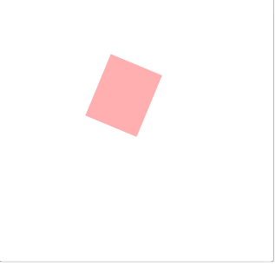

Задание 2:

Множество Жюлиа

**Текст программы:**

import java.awt.*;

import java.awt.image.BufferedImage;

import javax.swing.*;

class task2lab7 extends JPanel {

private final int maxIter = 1000;

private final double zoom = 1;

private double cY, cX;

public task2lab7() {

setPreferredSize(new Dimension(800, 500));

setBackground(Color.WHITE);

}

void drawJuliaSet(Graphics2D g) {

int w = getWidth();

int h = getHeight();

BufferedImage image = new BufferedImage(w, h,

BufferedImage.TYPE_INT_RGB);

cX = -0.7;

cY = 0.27015;

double moveX = 0, moveY = 0;

double zx, zy;

for (int x = 0; x < w; x++) {

for (int y = 0; y < h; y++) {

zx = 1.5 * (x - w / 2) / (0.5 * zoom * w) + moveX;

zy = (y - h / 2) / (0.5 * zoom * h) + moveY;

float i = maxIter;

while (zx * zx + zy * zy < 4 && i > 0) {

double tmp = zx * zx - zy * zy + cX;

zy = 2.0 * zx * zy + cY;

zx = tmp;

i--;

}

int c = Color.HSBtoRGB((maxIter / i) % 1, 1, i > 0 ? 1 : 0);

image.setRGB(x, y, c);

}

}

g.drawImage(image, 0, 0, null);

}

@Override

public void paintComponent(Graphics gg) {

super.paintComponent(gg);

Graphics2D g = (Graphics2D) gg;

g.setRenderingHint(RenderingHints.KEY_ANTIALIASING,

RenderingHints.VALUE_ANTIALIAS_ON);

drawJuliaSet(g);

}

public static void main(String[] args) {

SwingUtilities.invokeLater(() -> {

JFrame f = new JFrame();

f.setDefaultCloseOperation(JFrame.EXIT_ON_CLOSE);

f.setTitle("Множество Жюлиа");

f.setResizable(false);

f.add(new task2lab7(), BorderLayout.CENTER);

f.pack();

f.setLocationRelativeTo(null);

f.setVisible(true);

});

}

}

**Результат выполнения:**

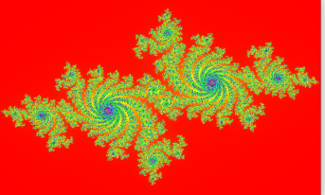

Вывод: В ходе выполненной работы освоил возможности языка программирования Java

в построении графических приложений.